Floraen på engen ved
Bulbrogård, Tissø

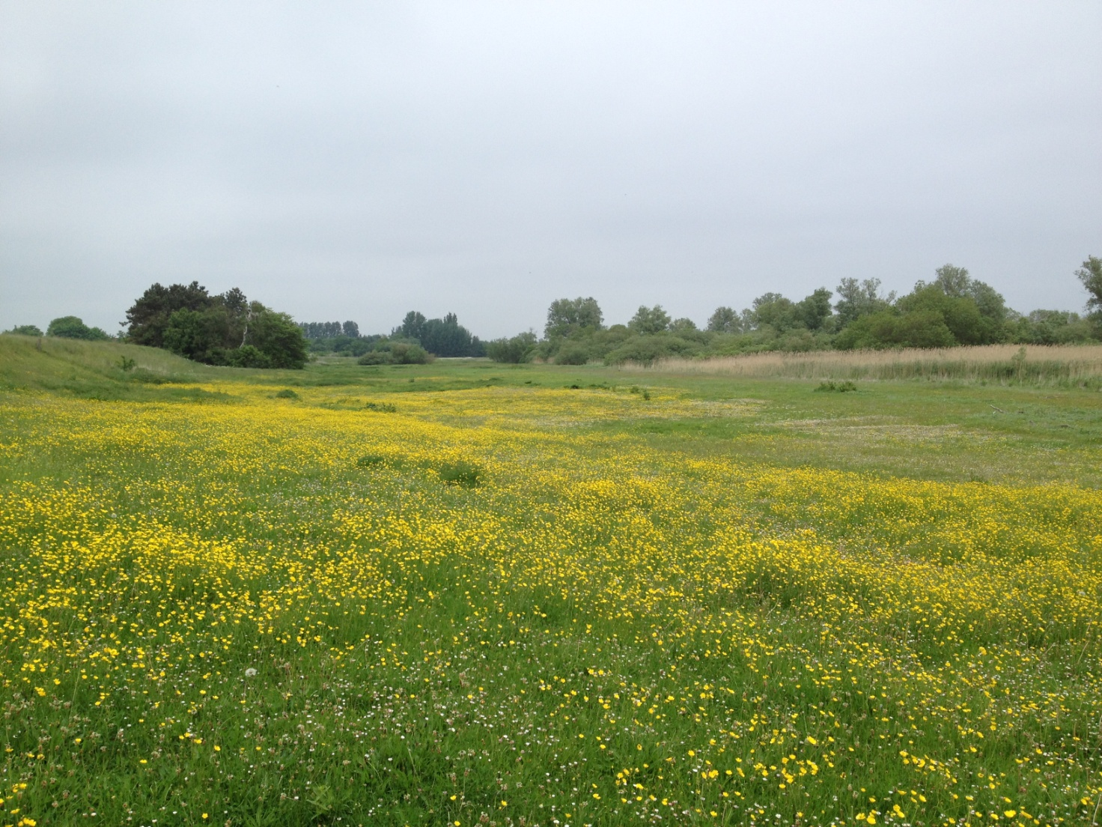
Carsten Clausen og Hans Guldager Christiansen

November 2017

Indledning
I 2015 købte A. P. Møllerfonden et stykke jord på 27 ha af Bulbrogård. Nationalmuseet havde forinden skønnet, at stedet rummer en uvurderlig kulturarv, da der her lå et stormandssæde fra ca. år 550-750. Købet forhindrer videre dyrkning af jorden og bevarer de arkæologiske værdier.
Arealet blev givet videre til Naturstyrelsen, som fremover skal står for driften. Det er planen, at området fremover skal afgræsses.
En smal strimmel af engen tæt på og langs bredden af Tissø ejes af Selchausdal, men størstedelen af arealet ejes i dag af Naturstyrelsen. Området indgår som en del af Naturpark Åmosen.

Vores undersøgelse
Vores undersøgelse omfatter kun den del af Naturstyrelsens og Selshausdals arealer, som ikke tidligere har været dyrket, det vil sige overdrev og eng nedenfor den gamle søskrænten og ud til søen. Denne søskrænt er fremkommet efter en vandstandssænkning, der blev foretaget sidst i 1800-tallet. Afgrænsningen ses af figuren herunder, og arealet er ca. 500 m langt og ca.100 m bredt.
Vi har besøgt stedet en til to gange månedligt fra tidlig forår og til september 2017. Vores navngivning af planter følger Den Nye Nordiske Flora (Mossberg og Stenberg 2007). En undtagelse herfra er Alm. Vandkrans (Zannichellia palustris), hvor vi følger navngivningen i Danmarks Vandplanter (Schou, 2017).

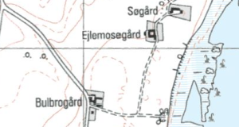

Figur 1. Udsnit af 4 cm kort fra 1980-2001. Fra Styrelse for Dataforsyning og
Effektivisering.

Landskabet
Fotoet på forsiden viser landskabet set fra syd mod nord. Til venstre (vest) ses den gamle, ret lave søskrænt, som er det tørreste voksested på arealet.
Midt i billedet vokser tusindvis af gule ranunkler og andre almindelige arter. Terrænet skråner jævnt ned mod søen, og overdrevet bliver til en eng. Længst mod højre ses tagrørskov og et kraftigt pilekrat, som vokser helt ud i søen.
På figur 1 ses ud mod Tissø en stor vig beliggende ud for Bulbrogård. Vigens størrelse er afhængig af vandstanden, og hen på sommeren fremstår vigen som en meget våd eng og med store åbne mudderflader ud mod søen. Den våde eng, som ender i en åben mudderflade, er botanisk set områdets vigtigste sted. I den våde eng og på mudderfladen fandt vi få eksemplarer af den national rødlistede Lancetbladet Skeblad, 1 eksemplar af den sjældne Kær-Fnokurt og store bevoksninger af Nåle-Sumpstrå, begge arter er regionalt rødlistede. Området fremgår af figur 2 herunder.

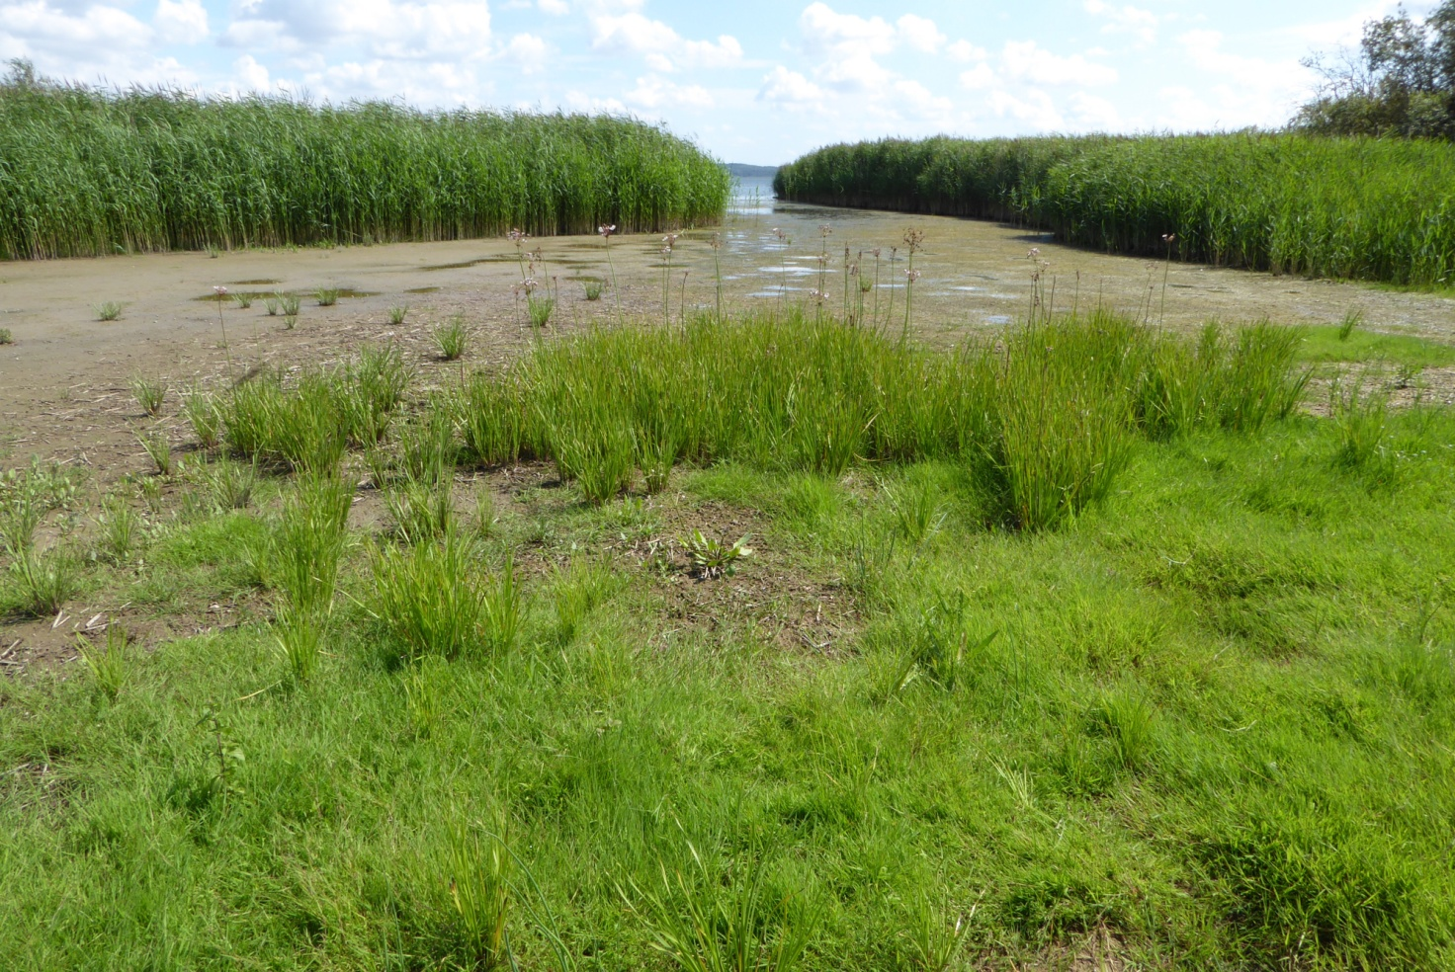
Figur 2. Den ydre del af mudderfladen, Tissø anes i hullet i tagrørssumpen. Vigen ind gennem rørskov og pilekrat har nærmest form som en bredbundet flaske med mundingen pegende ud mod Tissø.

Bulbrogård nuværende ejer Svend Erik Jørgensen fortæller, at det undersøgte område indtil for 7 år siden blev afgræsset af kvæg, herefter er stykket blevet slået. Nu ejes arealet som nævnt af Naturstyrelsen (og Selchausdal), og det er tanken, at både arealet og den tidligere dyrkede jord ovenfor engen fremover skal afgræsses.

Floraen på det undersøgte areal
Vi har registreret 196 urter og 22 buske og træer på de ca. 5 ha som udgør den gamle søskrænt, engen og søbredden. Den samlede floraliste står bagerst i rapporten. Her har vi også noteret de fugle, sommerfugle mv. som vi tilfældigvis er stødt på.
Blandt de fundne arter er der både en nationalt og to regionalt rødlistede arter samt et betragteligt antal positiv-arter. Herunder kommer en gennemgang af nogle af de interessante arter, vi har fundet.

En Nationalt rødliste art

Lancet-Skeblad, Moderat truet (EN)
Lancet-Skeblad er sjælden i Danmark og findes kun øst for Storebælt. Vi fandt den fåtalligt, ca. 10 stk, på mudderfladen og i den tynde del af rørskoven inde i vigen, se figur 2 og figuren herunder. Hovedforekomsten ved Tissø af denne sjældne plante findes på Tissøs nordøstlige bred, hvor den står i hundredevis (Clausen og Christiansen 2016 a).

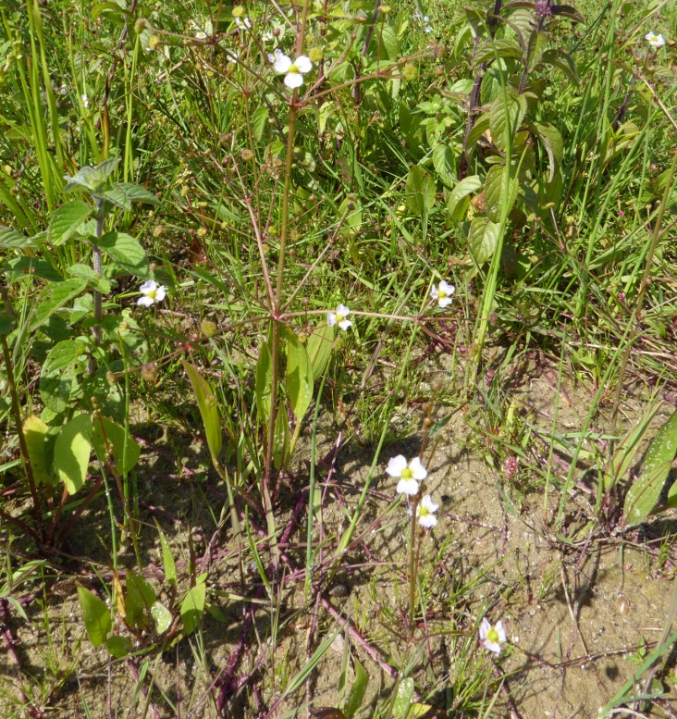

Figur 3. Lancet-Skeblad på mudderfladen i den ret åbne rørskov.

Regionalt rødlistede arter

Nåle-Sumpstrå. Moderat Truet EN i Vestsjælland.
Nåle-Sumpstrå står i stort antal på de nøgne mudderflader i vigen, se figur 4 og 5.
Tidligere er den set flere steder ved Tissø, og Peter Wind angiver den fra både syd og nord for Lille Fuglede (Wind, 1993). Peter Leth skriver, at den sidst er set i sydenden af Tissø 1992 (Leth 2006). Vi var selv opmærksomme på arten, da vi undersøgte kæret sydøst for Vråbjerg, hvor den tidligere er set, men vi fandt den ikke. (Clausen og Christiansen 2016 b).
Hartvig (2015) skriver, at Nåle-Sumpstrå er sjælden, og den findes nu næsten kun ved den jyske vestkyst, i Midtjylland og i NØ-Sjælland. I Vestsjælland findes den ”nu kun i Maglesø, i Søtorup Sø og ved Tissøs sydbred” (Leth 2006).
Den er overalt blevet sjældnere de sidste 50 år, idet den gerne vokser under vand, og mange søer er i disse år blevet mere uklare. Derfor er det meget glædeligt, at Nåle-Sumpstrå stadig findes ved Tissø og at den her klarer sig på de åbne mudderflader.
Nåle-Sumpstråer er listet som ”Opmærksomhedskrævende (X)” på den danske Gulliste (Stoltze og Pihl 1998).

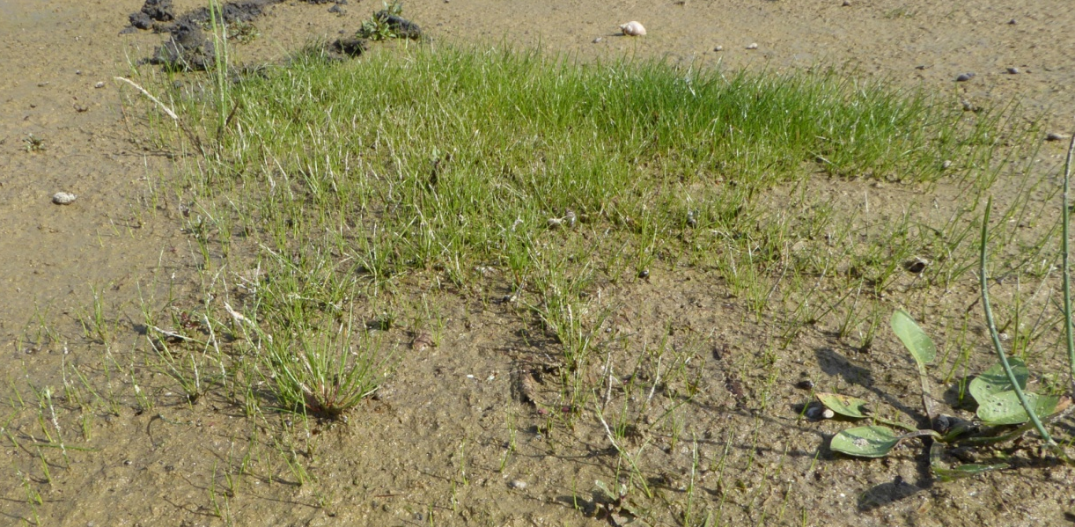

Figur 4. Nåle-Sumpstrå i puder og rækker på mudderfladen, om foråret står planterne givetvis under vand.

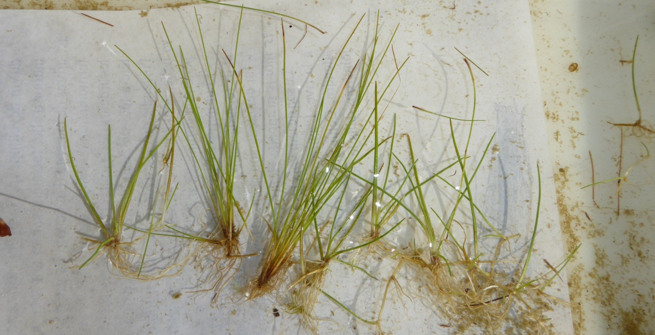

Figur 5. Opgravede eksemplarer af Nåle-Sumpstrå. Planterne blomstrer ikke, hvilket gør bestemmelsen af dem yderligere besværlig.

Kær-Fnokurt. Næsten Truet NT i Vestsjælland.
Vi fandt Kær-Fnokurt i 1 eksemplar i rørskoven.. Det er en sjælden art, som i Danmark er hyppigst på Sjælland og i Nordjylland (Hartvig, 2015). Hvor den findes, optræder den i svingende antal fra år til år (meteorisk). Den er ikke tidligere registreret ved Tissø (Leth 2006).
Kær-Fnokurt er listet som ”opmærksomhedskrævende” (X) og ”national ansvars-art” (A) på den danske Gulliste (Stoltze og Pihl 1998). En national ansvars-art er arter, hvor Danmark har et særligt ansvar overfor arten, da Danmark huser mindst 20% af Jordens samlede bestand, eller arter der globalt er sjældne. Men nationalt rødlistet er den ikke.

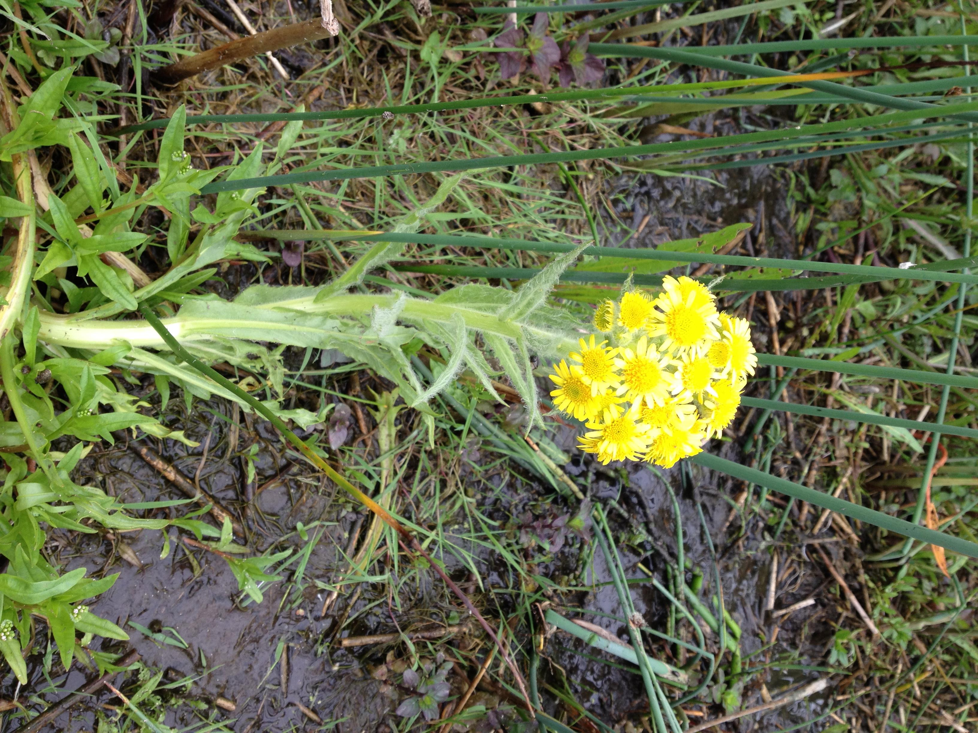

Figur 6. Kær-Fnokurt i rørskoven

Positiv-arter
Vi har fundet 41 positiv-arter . ”Positiv-arter” er arter, som er knyttet til beskyttede eller typiske naturtyper. Positiv-arter indikerer naturkvalitet (Leth, 2006). Herunder står alle de positiv-arter, vi har fundet på det undersøgte område.

Positiv-art | Kategori
Alm. Kongepen | AP
Alm. Pimpinelle | AP
Alm. Star | AP
Alm. Vandranunkel | AP
Angelik | AP
Bidende Stenurt | HP
Brudelys | HP
Børstebladet Vandaks | HP
Dunet Dueurt | AP
Dynd-Padderok | AP
Engkarse | HP
Gul Frøstjerne | AP
Hare-Kløver | HP
Håret Høgeurt | AP
Håret Star | AP
Jordbær-Kløver | AP
Kantet Perikon | AP
Knold-Ranunkel | AP
Kornet Stenbræk | AP
Kær-Dueurt | AP
Kær-Fladstjerne | AP
Kær-Padderok | AP
Kær-Snerre | AP
Kær-Star | AP
Liden Tusindgylden | HP
Mark-Frytle | AP
Nikkende Star | AP
Nordlig Knude-Firling | SP
Nøgle-Skræppe | HP
Smalbladet Kællingetand | AP
Stor Knopurt | AP
Strand-Skræppe | AP
Sump-Forglemmigej | AP
Sump-Snerre | AP
Top-Star | AP
Toradet Star | AP
Tykbladet Ærenpris | AP
Vand-Klaseskærm | SP
Vand-Mynte | AP
Vand-Ærenpris | AP
Øret Pil | HP

Tabel 1. Positiv-arter på engen mv. ved Bulbrogård.
SP: Sjælden positiv-art
HP: Hist-og-her positiv-art
AP: Almindelig positiv-art

Hele 41 positiv-arter er ganske flot og viser, at der er god natur på området. Langt de fleste positiv-arter er almindelige, hvilket igen viser, at der ikke findes meget specielle biotoper, naturtyper, på arealet som f.eks. rigkær. Dog er de åbne mudderflader helt specielle.

Afslutning
Overdrev, eng og rørskov ud for Bulbrogård viser sig at rumme god natur med 41 positiv-arter og
i alt 196 urter og 22 buske og træer. På de mere eller mindre åbne mudderflader vokser én art, som er på Den danske Rødliste (Lancet-Skeblad, EN) og to regionalt rødlistede (Nåle-Sumpstrå og Kær-Fnokurt) som er henholdsvis Moderat - og Næsten Truede regionalt. Det bliver spændende at følge den fremtidige drift og pleje med afgræsning, som givetvis vil være til gavn for ikke mindst floraen i området.

Fotos: Hans Guldager Christiansen, figur 7 af Carsten Clausen

Evt. henvendelse: carstenbclausen@hotmail.dk

Tak til Anne Bronée for værdifuld hjælp.

Litteratur
Biomedia 2007: Gen-analysering af vegetationsanalyser fra 1992 og 2002 ved Tissø og Bøstrup Å 2007. - Udarbejdet for Kalundborg kommune.

Clausen, Carsten og Hans Guldager Christiansen 2016 a: Floraen på Tissøs nordøstlige bred.
- Naturpark Åmosens elektroniske hjemmeside.

Clausen, Carsten og Hans Guldager Christiansen 2016 b: Floraen på Tissøs nordlige bred ved Tissøgård. - Naturpark Åmosens elektroniske hjemmeside.

Hartvig, Per 2015: Atlas Flora Danica. - Gyldendal.

Jørgensen, Henrik m.fl. 2005: Træer & buske i Danmark. - Gyldendal.

Leth, Peter 2006: Status for Vestsjællands Flora 2006 - en kommenteret regional rødliste og positivliste. - Dansk Botanisk Forenings hjemmeside (www.botaniskforening.dk).

Mossberg, Bo & Lennart Stenberg 2005 og 2007: Den Nye Nordiske Flora. - Gyldendal. På dansk ved J Feilberg.

Schou, Jens Christian; Bjarne Moeslund, Lars Båstrup-Spohr, Kaj Sand-Jensen 2017: Danmarks vandplanter. - BFN's Forlag.

Stoltze, Michael og Stefan Pihl (red.) 1998: Gulliste 1997 over planter og dyr i Danmark. - Miljø- og Energiministeriet, Danmarks Miljøundersøgelser og Skov- og Naturstyrelsen.

Wind, Peter, 1993: Kortlægning af vegetationen i og omkring Tissø. - Rapport til Vestsjællands
Amtskommune. 62 sider.

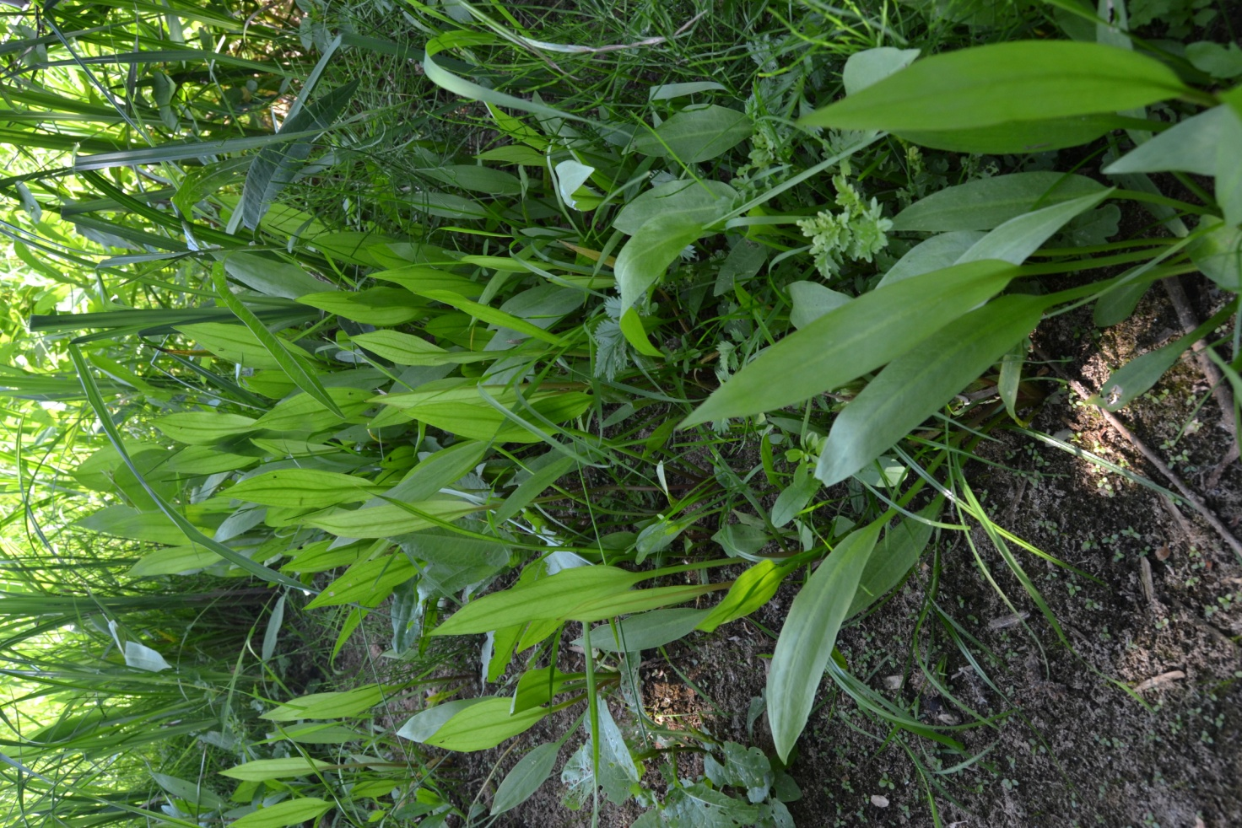

Figur 7. Nye blade af Lancet Skeblad

Floraliste mv. for arealet ved Bulbrogård

Aften-Pragtstjerne
Ager-Padderok
Ager-Snerle
Ager-Stedmoderblomst
Ager-Tidsel
Alm. Brandbæger
Alm. Brunelle
Alm. Fuglegræs
Alm. Gråbynke
Alm. Gærde-Valmue
Alm. Gåsemad
Alm. Gåsepotentil
Alm. Hejrenæb
Alm. Hestehale
Alm. Hundegræs
Alm. Knopurt
Alm. Kongepen
Alm. Kvik
Alm. Markarve
Alm. Mjødurt
Alm. Pimpinelle
Alm. Rajgræs
Alm. Rapgræs
Alm. Rug
Alm. Rødknæ
Alm. Røllike
Alm. Slangehoved
Alm. Star
Alm. Sumpstrå
Alm. Svinemælk
Alm. Syre
Alm. Sølv-Potentil
Alm. Torskemund
Alm. Vandkrans
Alm. Vand-Mynte
Alm. Vandranunkel
Alm. Vorterod
Angelik
Bakke-Forglemmigej
Bidende Ranunkel
Bidende Stenurt
Bitter Bakkestjerne
Bleggul Snerre
Blære-Star
Blød Hejre
Blød Storkenæb
Blågrøn Kogleaks
Bredbladet Dunhammer
Bredbladet Mærke
Brudelys
Butbladet Skræppe
Burre-Snerre
Børstebladet Vandaks
Cikorie
Draphavre
Dunet Dueurt
Dusk-Syre
Dynd-Padderok
Eng-Brandbæger
Eng-Kabbeleje
Engkarse
Eng-Rapgræs
Eng-Rævehale
Eng-Rødtop
Erantis
Feber-Nellikerod
Filtet Burre
Fin Kløver
Fliget Brønsel
Fløjlsgræs
Gift-Salat
Glanskapslet Siv
Glat-Vejbred
Gold Hejre
Græsbladet Fladstjerne
Gul Fladbælg
Gul Frøstjerne
Gul Iris
Gærde-Snerle
Hare-Kløver
Hjortetrøst
Horse-Tidsel
Humle-Sneglebælg
Hvidkløver
Hvid Okseøje
Hvid Snerre
Hyrdetaske
Høj Sødgræs
Høst-Borst
Håret Høgeurt
Håret Star
Italiensk Skilla
Jordbær-Kløver
Kalmus
Kantet Perikon
Kattehale
Korn-Valmue
Knold-Ranunkel
Knold-Rottehale
Knæbøjet Rævehale
Kornet Stenbræk
Korsknap
Krans-Mynte
Kransnålalge sp.
Kruset Skræppe
Kruset Tidsel
Krybende Baldrian
Krybende Potentil
Kryb-Hvene
Kugle-Museurt
Kær-Dueurt
Kær-Fladstjerne
Kær-Fnokurt
Kær-Galtetand
Kær-Guldkarse
Kær-Padderok
Kær-Snerre
Kær-Star
Kærmindesøster
Kølle-Valmue
Lancet-Skeblad
Lancet-Vejbred
Lav Ranunkel
Liden Andemad
Liden Klokke
Liden Storkenæb
Liden Tusindgylden
Lodden Dueurt
Lugtløs Kamille
Læge-Oksetunge
Løgkarse
Manna-Sødgræs
Mark-Frytle
Mark-Ærenpris
Marts-Viol
Mose-Bunke
Mælkebøtte sp.
Nikkende Brøndsel
Nikkende Star
Nordlig Knude-Firling
Nøgle-Skræppe
Nåle-Sumpstrå
Pengebladet Fredløs
Prikbladet Perikon
Pyrenæisk Storkenæb
Rank Vinterkarse
Rundbladet Katost
Ru Svinemælk
Rødkløver
Rød Svingel
Rød Tandbæger
Rød Tvetand
Rørgræs
Skvalderkål
Smalbladet Dunhammer
Smalbladet Kællingetand
Smalbladet Rødknæ
Smalbladet Vej-Pileurt
Smalbladet Vikke
Småkronet Gedeskæg
Snerle-Pileurt
Stinkende Storkenæb
Stor Knopurt
Storkronet Ærenpris
Stor Nælde
Stor Skjaller
Strand-Kogleaks
Strand-Skræppe
Sump-Evighedsblomst
Sump-Forglemmigej
Sump-Snerre
Sværtevæld
Tagrør
Tandfri Vårsalat
Tigger-Ranunkel
Tofrøet Vikke
Top-Star
Toradet Star
Tulipan sp.
Tudse-Siv
Tusindfryd
Tveskægget Ærenpris
Tykbladet Ærenpris
Tyndskulpet Brøndkarse
Uldbladet Kongelys
Vand-Klaseskærm
Vand-Mynte
Vand-Peberrod
Vand-Pileurt
Vand-Snerre
Vand-Ærenpris
Vedbend-Ærenpris
Vejbred-Skeblad
Vild Kørvel
Vår-Brandbæger
Vår-Gæslingeblomst

Træer/buske
Ahorn
Alm. Hyld
Benved
Bittersød Natskygge
Bjergfyr
Bånd-Pil
Dun-Birk
Engriflet Tjørn
Femhannet Pil
Glansbladet Hæg
Gråpil
Hvidgran
Mirabel
Rynket Rose
Selje-Pil
Selje-Røn
Sibirsk Ærtetræ
Skov-Elm
Skørpil
Syren
Øret Pil
Østrisk Fyr

Andet
Hare
Rådyr
Grøn Frø
Spidssnudet Frø
Vinbjergsnegl

Admiral
Alm. Bredpande
Aurora
Blåfugl sp,
Dagpåfugleøje
Grønåret Kålsommerfugl
Nældens Takvinge
Okkergul Randøje
Stor Kålsommerfugl
Tidselsommerfugl

Agerhøne
Allike
Blishøne
Bogfinke
Bramgås
Fasan
Fiskehejre
Gransanger
Gråand
Grågås
Gulspurv
Gærdesmutte
Hættemåge
Kærhøg
Landsvale
Mursejler
Nattergal
Ringdue
Rød Glente
Rørhøg
Rørsanger
Sanglærke
Stor Flagspætte
Strandskade
Vibe

Alm. Blækhat
Elledans Bruskhat
Meldrøjersvamp

